Prečo je kniha z druhej ruky perfektný darček?

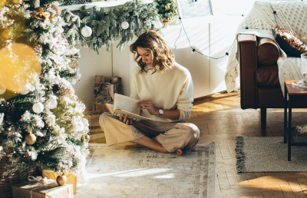
Foto: Pexels

Darovanie kníh je odjakživa obľúbeným spôsobom, ako šíriť radosť a inšpiráciu. Ale čo ak by ste tento rok skúsili niečo iné? Kniha z druhej ruky môže byť aj skvelým a originálnym vianočným darčekom, ktorý nielen poteší, ale aj prekvapí. Prečo sa oplatí zvážiť túto voľbu?

Kniha z druhej ruky je skvelým spôsobom, ako darovať niečo hodnotné, originálne a zároveň ekologické. Navyše, svojím nákupom podporíte recykláciu kníh a umožníte im, aby prinášali radosť aj ďalej. Tento rok teda stavte na zodpovedný darček, ktorý zanechá stopu nielen v živote obdarovaného, ale aj v prírode. Že vaši blízki nie sú práve literárni fanúšikovia? Určite sa radi začítajú do knihy z oblasti ich záujmov, koníčkov alebo práce. Na istotu idete aj so sebarozvojovou a motivačnou literatúrou.

„Z pohľadu životného a biznis kouča sú tieto knihy výborným darčekom, pretože každý z nás túži rásť – či už osobne alebo profesionálne. Sú skvelým nástrojom, ktorý ľuďom poskytuje inšpiráciu, nové pohľady na riešenie problémov aj praktické rady, ako dosiahnuť svoje ciele. Bez ohľadu na vek, profesiu či životnú fázu, sebarozvojové knihy ponúkajú príležitosť na zamyslenie a pozitívnu zmenu. Pomáhajú nám byť lepšími lídrami, efektívnejšími v práci, ale aj spokojnejšími a vyrovnanejšími v osobnom živote,“ hovorí koučka Zuzana Lešová.

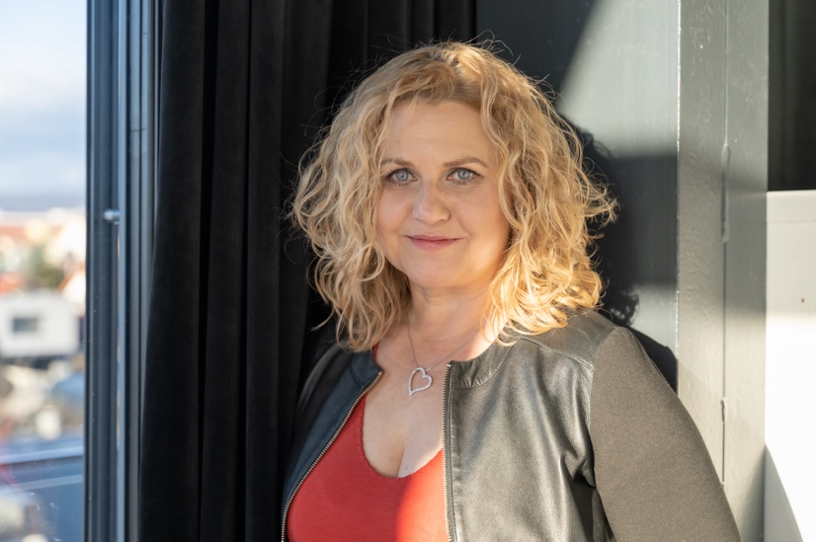
Zuzana Leššová hovorí, že motivačná literatúra nám pomáha byť efektívnejšími, spokojnejšími a vyrovnanejšími. Foto: archív Z.L.

1. Jedinečný výber a vzácne kúsky
Knižné secondhandy sú plné kníh, ktoré sa už inde zohnať nedajú, ale aj noviniek a za cenu, ktorá vás presvedčí, že kúpiť jednu knihu nestačí. Môžete objaviť staršie vydania, ktoré majú svoje jedinečné kúzlo, alebo tituly, ktoré už nie sú v predaji. Pre nadšencov literatúry je takáto kniha často skutočným pokladom.

2. Udržateľnosť a ekologický prístup
Žijeme v dobe, keď sa viac než kedykoľvek predtým zamýšľame nad dopadom našich nákupov na planétu. Darovaním knihy z druhej ruky prispievate k recyklácii a pomáhate znižovať nadmernú produkciu – áno, aj kníh. Marek Mittaš, riaditeľ Hornonitrianskej knižnice v Prievidzi a tiež autor viacerých knižných diel nákup kníh zo secondhandu len podporuje: „Namiesto toho, aby staršie knihy končili zabudnuté na poličkách alebo v kontajneroch, dostanú nový život. Okrem toho, knihy z druhej ruky umožňujú šíriť literatúru širšiemu okruhu ľudí za dostupnejšie ceny a podporujú udržateľnosť, čo je v dnešnej dobe veľmi dôležité. Darovať knihu zo secondhandu znamená darovať nielen príbeh, ale aj kúsok knižnej tradície a ekológie. Navyše dobré príbehy nikdy nestarnú.“

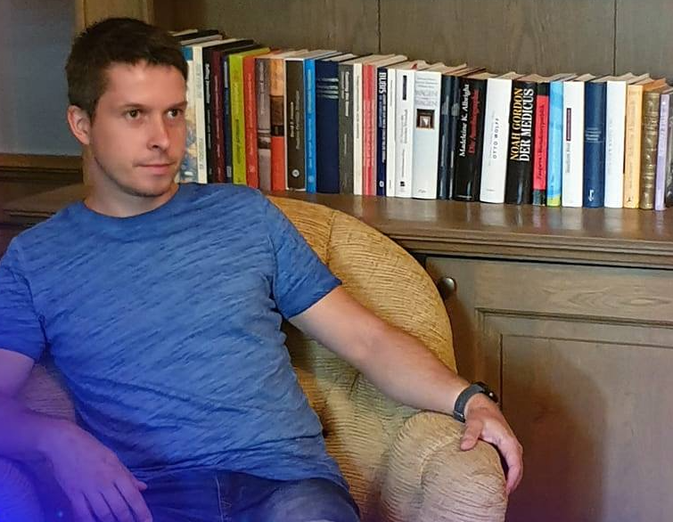
Marek Mittaš vidí v darovaní kníh z druhej ruky aj ekologický aspekt. Foto: Archív M.M.

3. Kvalitné knihy za výhodné ceny
Jednou z najväčších výhod kníh z druhej ruky je ich cena. Kvalitné tituly, ktoré by ste v kníhkupectve zaplatili v plnej cene, môžete v secondhande získať za zlomok. To znamená, že darujete hodnotný darček bez toho, aby ste museli siahnuť hlboko do peňaženky. A navyše, ušetrené peniaze môžete investovať do ďalších darčekov.

4. Praktický a nadčasový darček
Kniha je darček, ktorý nikdy nevyjde z módy. Či už vyberáte titul pre milovníka klasiky, fanúšika detektívok alebo pre niekoho, kto hľadá inšpiráciu, knihy sú univerzálnym darom, vhodným pre každého. Kniha z druhej ruky ponúka rovnaké literárne potešenie ako nová, ale s bonusom ekologickej a finančnej výhodnosti.

„Ak hľadáte špecifický titul alebo žáner, na Knihobote sa zorientujete veľmi jednoducho. Inšpirovať vás môžu tiež výbery a knihy, o ktoré je najväčší záujem. Okrem klasických kníh objavíte aj zaujímavé a menej známe diela, ktoré môžu byť príjemným prekvapením. Pokiaľ nakupujete s predstihom, aktivujte si Strážneho psa a len čo bude váš hľadaný titul k dispozícii, príde vám upozornenie na mail,“ odporúča Lívia Čadová z najväčšieho knižného secondhandu Knihobot.

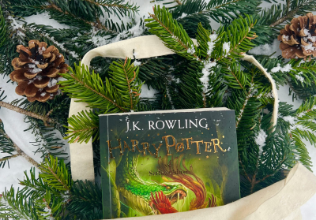
V knižnom secondhande nájdete množstvo zaujímavých titulov v kvalitnom stave. Foto: Pexels

5. Podpora lokálnych iniciatív a projektov
Kúpou knihy zo secondhandu podporujete projekty, ktoré dávajú knihám druhú šancu. Napríklad Knihobot sa okrem nákupu a predaja kníh stará aj o to, aby boli všetky knihy v dobrom stave. To znamená, že aj keď je kniha z druhej ruky, k vám prichádza v kvalitnom a zachovalom stave, pripravená na ďalšie čítanie, alebo ste o jej prípadných nedostatkoch informovaní priamo pri jej výbere. Knihobot navyše knihy, ktoré musí z ponuky vyradiť, často venuje na rôzne dizajnové projekty a krásu kníh tak pomáha šíriť aj v umeleckom svete.

Je vaša kniha nevhodný darček? Predajte ho cez knižný secondhand
Môže sa stať, že kniha darovaná s tým najlepším úmyslom jednoducho nezapasuje alebo ju už obdarovaný doma má. V takom prípade sa opäť obráťte na knižný secondhand. „Predaj kníh cez Knihobot je veľmi jednoduchý. Pošlete nám fotky chrbtov kníh, ktoré chcete predať – kľudne aj všetky naraz, a do 24 hodín sa dozviete, či vaše tituly vieme predať. Ak áno, nemusíte nikam chodiť, ale nám ich pošlete kuriérom alebo našim Knihotaxíkom, Za predané knihy vám pošleme peniaze,“ dodáva Lívia Čadová.

Ešte váhate? Čísla hovoria jasne!
Knihobot medzi zákazníkmi na Slovensku, v Česku, Rakúsku a Nemecku už od vlaňajška zisťuje, ako vlastne je rozšírené darovanie kníh z druhej ruky. A zistenia sú veľmi pozitívne! Skúsenosť s darovaním kníh z druhej ruky má 60 % ľudí, 30 % darovalo takéto knihy niekomu z blízkych k minuloročným Vianociam a 20 % to považuje za úplne bežné. Až 73 % ľudí sa takejto knižke poteší, pretože daný kúsok sa inak nedá zohnať, pre 37 % je dôležitá udržateľnosť a pre takmer 20 % nízka cena.

